BTH6: ZIGBEE_MQTT

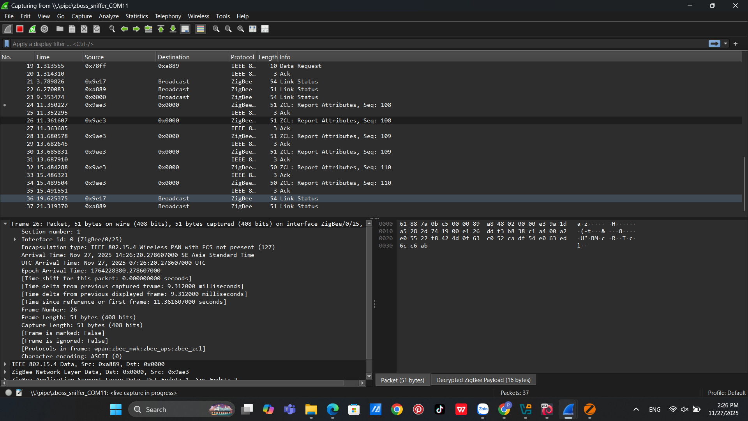

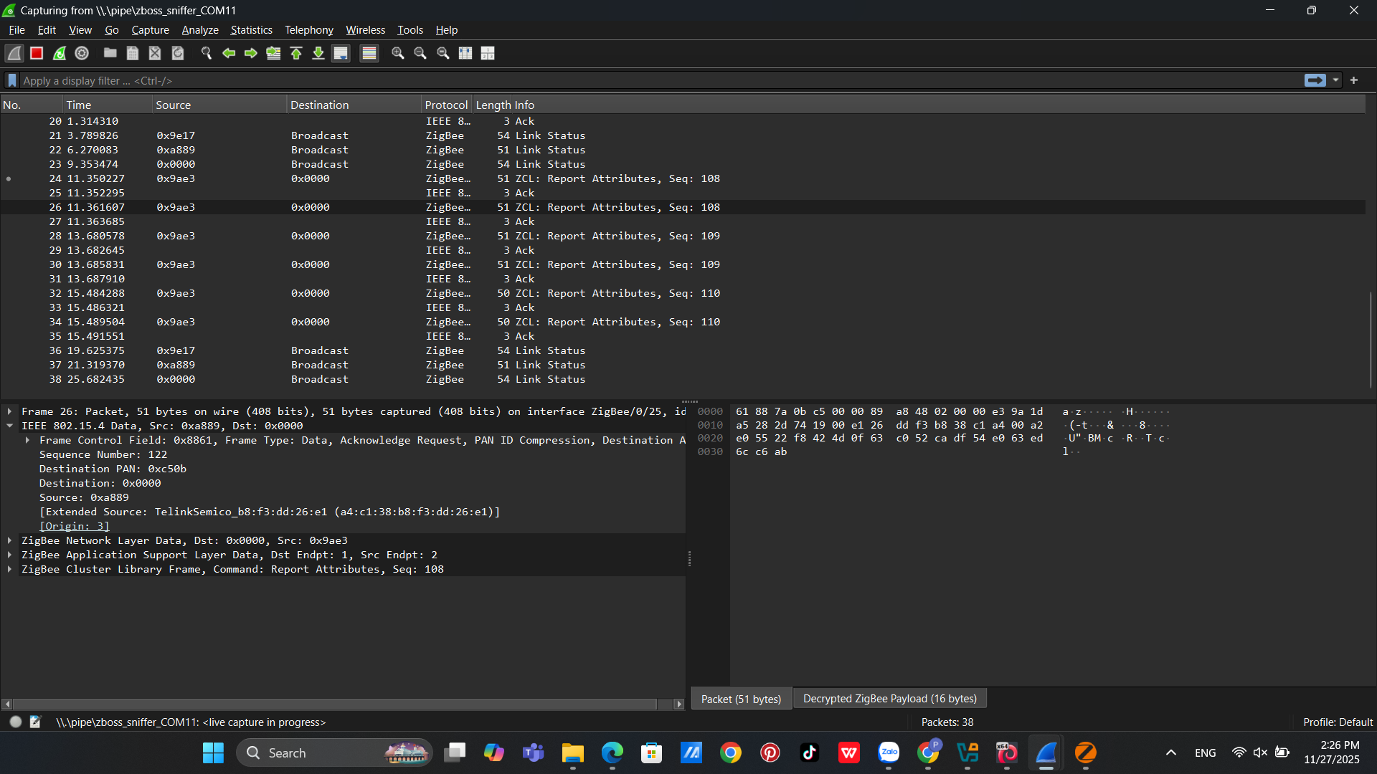

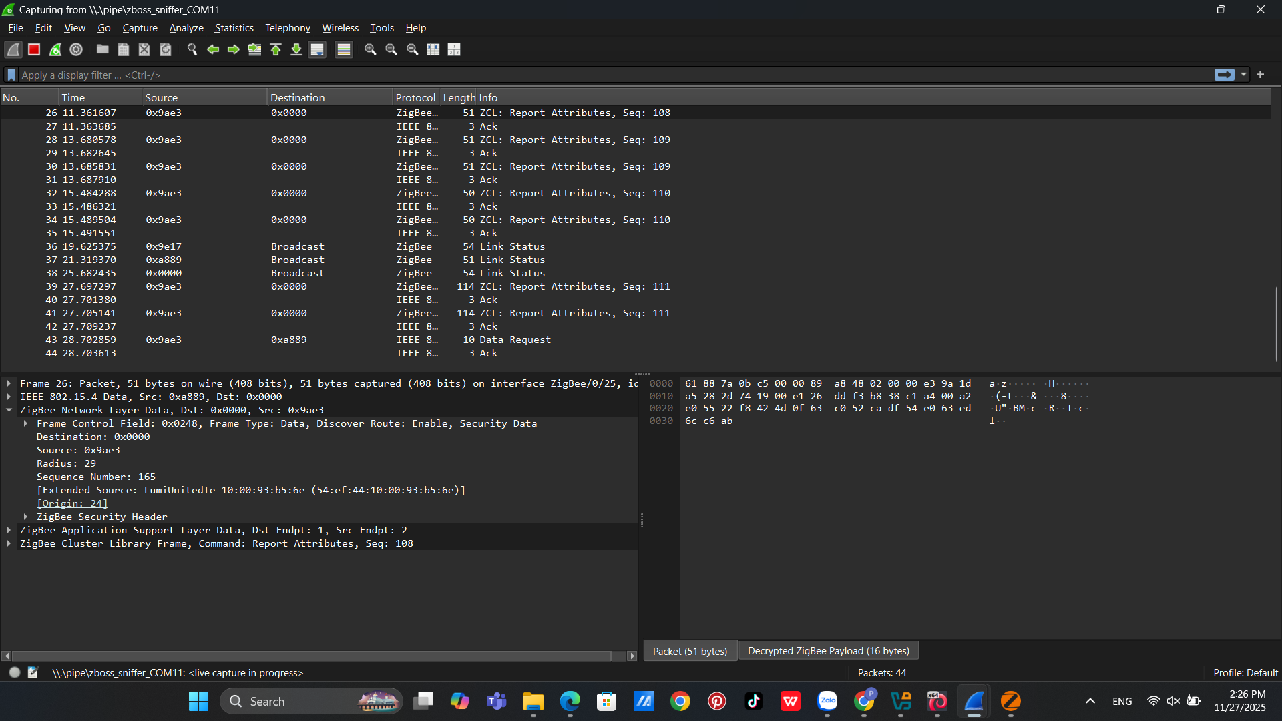

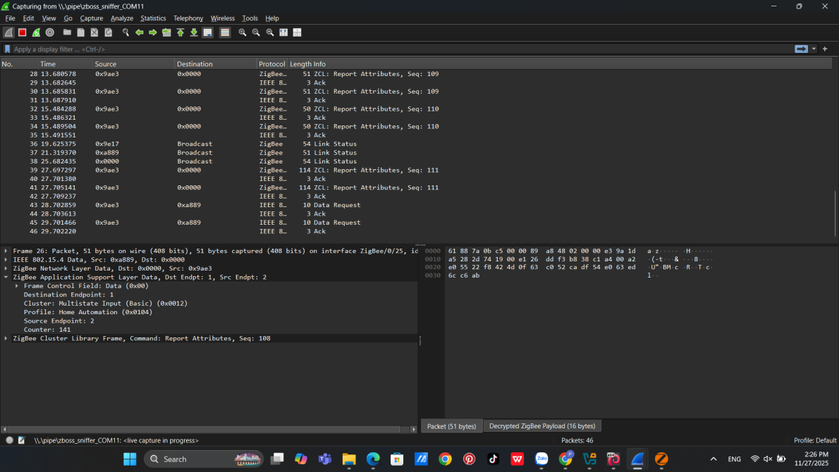

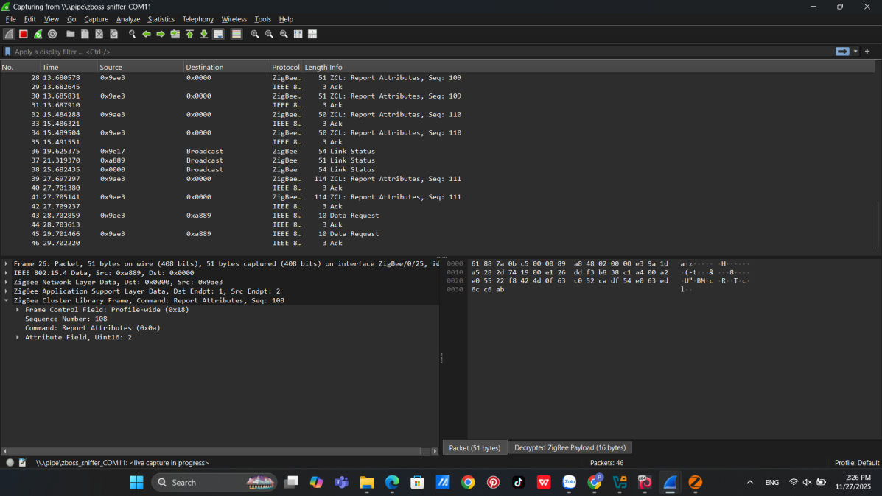
- Thông tin gói
PAN ID | 0xc50b
Source Address | 64-bit |  | 16-bit
Source Address | a4:c1:38:b8:f3:dd:26:e1 |  | 0xa889
Destination Address  (16-bit) | 0x0000
Sequence Number | MAC | Zigbee Network Layer |  | Zigbee Cluster
Sequence Number | 122 | 165 |  | 108
Channel | 25(Zigbee/0/25)
Băng tần | 2.4 Ghz  (Các kênh Zigbee từ 11 đến 26 nằm trong dải tần 2.4 GHz)
- Sự khác nhau giữa MAC address và Network short address trong Zigbee
Đặc điểm | MAC Address (64-bit / Extended Address) | Network Short Address (16-bit)
Độ dài | 64-bit (Dài, ví dụ: a4:c1:38...) | 16-bit (Ngắn, ví dụ: 0xa889)
Tính chất | Cố định, duy nhất toàn cầu. Giống như số CMND/CCCD của con người, được nhà sản xuất nạp cứng vào chip, không bao giờ thay đổi. | Động, thay đổi được. Giống như số báo danh trong một kỳ thi hoặc địa chỉ IP mạng LAN. Được cấp phát khi gia nhập mạng.
Người cấp | Nhà sản xuất thiết bị (Factory). | Zigbee Coordinator (Thiết bị trung tâm) hoặc Router cấp khi thiết bị gia nhập mạng.
Mục đích | Dùng để định danh thiết bị khi mới bắt đầu kết nối (Join network) hoặc khi cần xác thực mức thấp. | Dùng để định tuyến (routing) và giao tiếp dữ liệu hàng ngày để tiết kiệm băng thông (vì nó ngắn hơn nhiều so với địa chỉ MAC).
Lưu ý | Nếu thiết bị rời mạng và sang mạng khác, MAC vẫn giữ nguyên. | Nếu thiết bị rời mạng và gia nhập lại, nó có thể được cấp một Short Address mới.

Bài 1.5 Phân tích gói tin ứng dụng Zigbee – ZCL/APS (On/Off, Attribute Report)
4. Câu hỏi lý thuyết
- ZCL (Zigbee Cluster Library) là gì
Định nghĩa: Là một thư viện chuẩn hóa nằm ở tầng ứng dụng của Zigbee. Nó định nghĩa các tiêu chuẩn chung (ngôn ngữ chung) để các thiết bị từ các nhà sản xuất khác nhau có thể hiểu và giao tiếp với nhau
Ví dụ: quy định lệnh "Bật đèn" của hãng A phải giống hệt hãng B.
- Cluster là gì
Định nghĩa: Cluster là một tập hợp các thuộc tính (Attributes) và lệnh (Commands) liên quan đến một chức năng cụ thể của thiết bị. Mỗi Cluster được định danh bằng một ID 16-bit.
Ví dụ: Cluster 0x0006 chuyên quản lý việc Bật/Tắt; Cluster 0x0008 chuyên quản lý độ sáng (Level Control).
- Profile ID dùng để làm gì
Định nghĩa: Profile ID là mã định danh để xác định ngữ cảnh ứng dụng mà thiết bị đang hoạt động, đảm bảo tính tương thích giữa các thiết bị trong cùng một hệ sinh thái.
Ví dụ: 0x0104 là Profile cho Home Automation (Nhà thông minh), 0xc05e là Profile cho Zigbee Light Link (Bóng đèn thông minh). Thiết bị Home Automation sẽ hiểu các lệnh thuộc Profile Home Automation.
Bài 1.6 Sniff quá trình Join Zigbee và phân tích bảo mật (Trust Center Link Key & Network Key)
3. Trả lời câu hỏi lý thuyết
- Trust Center Link Key dùng để làm gì
Chức năng chính: Dùng để mã hóa quá trình trao đổi khóa ban đầu khi một thiết bị mới (Device) xin gia nhập vào mạng.
Cụ thể:Nó bảo vệ gói tin chứa Network Key khi Coordinator gửi khóa này cho thiết bị mới. Nếu không có TCLK, Network Key sẽ bị gửi dưới dạng văn bản rõ (clear text), rất mất an toàn.
Lưu ý: Trong các bài lab hoặc thiết bị dân dụng, khóa này thường là khóa mặc định toàn cầu (Global Default Key): 5A:69:67:42:65:65:41:6C:6C:69:61:6E:63:65:30:39 (tương ứng với chuỗi ký tự "ZigbeeAlliance09")
- Network Key dùng để làm gì
Chức năng chính: Dùng để mã hóa toàn bộ dữ liệu truyền thông trong mạng Zigbee sau khi thiết bị đã gia nhập thành công.
Cụ thể: Tất cả các lệnh điều khiển (Bật/Tắt), báo cáo trạng thái (Nhiệt độ, Độ ẩm), và tin nhắn duy trì mạng (Keep-alive) đều được mã hóa bằng Network Key này. Tất cả các thiết bị trong cùng một mạng Zigbee đều dùng chung một Network Key
- Muốn giải mã quá trình join, cần key nào
Cần Trust Center Link Key
Giải thích: Vì quá trình join bao gồm bước Coordinator gửi Network Key cho thiết bị mới, gói tin này được mã hóa bằng Link Key. Do đó, Wireshark cần Link Key (thường là "ZigbeeAlliance09") để mở gói tin này và "nhìn thấy" được Network Key bên trong.
- Muốn giải mã traffic sau khi đã join, cần key nào
Cần Network Key
Giải thích: Sau khi join xong, thiết bị và Coordinator chuyển sang dùng Network Key để giao tiếp hàng ngày.

